Η ποίηση των Aşık

ασίκης < τουρκική âşik < αραβική عاشق (āşik, "εραστής")

λεβέντης, άντρας που συνδυάζει σωματικά και ψυχικά χαρίσματα. Στις γλώσσες της Ανατολής σημαίνει τραγουδιστής, πλανόδιος οργανοπαίκτης, τροβαδούρος.

Τα τραγούδια των Ασίκηδων ήταν μακροσκελή, περιείχαν και διηγήσεις, κομμάτια από έπη με λόγια προσαρμοσμένα στην επικαιρότητα. Στα αραβικά "ασίκης" σημαίνει ερωτευμένος, εραστής.

Τι είναι ένας Aşık;
Η ιστορία του Aşık συνήθως ξεκινάει όταν κάποιο ιερό πρόσωπο ή μια γυναίκα εμφανίζονται σε ένα όνειρο και τού δίνουν ένα ερωτικό φίλτρο που τον τρελαίνει. Τότε, αυτός ξεκινάει να βρει αυτή την ερωμένη, που θα μπορέσει να σβήσει τον πόθο του. Ο Pertev Naili Boratav και ο İlhan Başgöz λένε ότι το «ονειρικό μοτίβο», ο πιο σημαντικός παράγοντας για τη μεταμόρφωση σε αοιδό, μπορεί να εντοπιστεί και σε ινδικούς και σαμάνικους πολιτισμούς. Ωστόσο, μόνο στην ανατολική κουλτούρα αυτό το «ονειρικό μοτίβο» περιλαμβάνει τη γυναίκα (ή το ιερό πρόσωπο) και το ερωτικό φίλτρο μαζί (Boratav, 1964b∙ Başgöz, 1967).

Ερώτηση:
1.Ονειρικό μοτίβο και ασίκης
2.Σαμανισμός , ασίκης και ο μετασχηματισμός σε ραψωδό
3.Η αναζήτηση του αντικειμένου του πόθου

ΟΙ ΠΡΟΫΠΟΘΕΣΕΙΣ ΓΙΑ ΝΑ ΓΙΝΕΙ ΚΑΠΟΙΟΣ ΑΣΙΚΗΣ

δύο σημαντικά στοιχεία για το ξεκίνημα ενός Aşık (Yardımcı, 2004):
- η διαδικασία μάθησης, που επέρχεται μέσω της σχέσης «δάσκαλου-μαθητευόμενου»,

Για να γίνει κάποιος ασίκης, μαθητεύει για πολλά χρόνια κοντά σε έναν αναγνωρισμένο δάσκαλο (usta). Τον συνοδεύει στις περιοδείες του, τον βοηθάει στις παραστάσεις που δίνουν με τα σάζια και μυείται στα μυστικά της τέχνης με τις προφορικές οδηγίες του δασκάλου και, κυρίως, βλέποντας και ακούγοντάς τον: ακούει τα τραγούδια – αργότερα, στηριγμένος σ’ αυτά θα συνθέσει τα δικά του - βλέπει πώς κουρδίζει ο δάσκαλος, πώς χειρίζεται το σάζι για να πετύχει τον ήχο που θέλει, πώς ερμηνεύει την κληρονομιά της παράδοσης. Ο μαθητής (cirak), αποκτάει τον τίτλο του ασίκη όταν φτάσει να έχει δικό του στυλ και να κατέχει συγκεκριμένο (τεράστιο) αριθμό «makam» (ο όρος αυτός, στα αγροτικά μουσικά περιβάλλοντα, δεν σημαίνει μουσικό τρόπο, αλλά εξατομικευμένες μελωδίες και μελωδικά μοντέλα που μπορούν να προσαρμοστούν σε ατέλειωτο αριθμό ποιητικών κειμένων).
- η κατάποση του ερωτικού φίλτρου. Αυτά τα δύο είναι σημαντικά για να γίνει κανείς Aşık.

Hikâye=αφήγηση=προφορικές αφηγήσεις για τον έρωτα και τις περιπέτειες που πρωτοεμφανίστηκαν στο Ιράν, επεκτάθηκαν στις αραβικές χώρες και έφτασαν στην Τουρκία

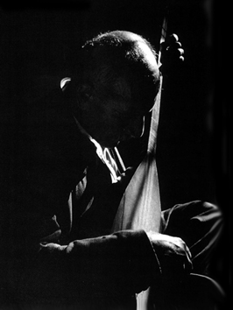

Εγώ φεύγω, το όνομά μου μένει πίσω,
φίλοι, να με θυμάστε…
Γάμοι, γιορτές, έρχονται και φεύγουν,
φίλοι, να με θυμάστε…
Σ’ ένα δρόμο μακρύ και στενό
μέρα και νύχτα εγώ περπατώ.
Δεν μπορώ που ανήκω να βρω,
μέρα και νύχτα εγώ περπατώ.
Με το που ήρθα στον κόσμο εδώ,
από εκείνη τη στιγμή πολεμώ.
Δυο πόρτες έχει το χάνι αυτό,
μέρα και νύχτα εγώ περπατώ.
Υπνοβατώ και δε βρίσκω σκοπό
το σκοτάδι ή το φως να καρτερώ.
Ταξιδιώτες στο δρόμο σωρό,
μέρα και νύχτα εγώ περπατώ.
Στα πενήντα μου κι ακόμα εγώ
σε ερήμους και βουνοκορφές σεργιανίζω.
Σε ξένους τόπους βήμα βήμα προχωρώ,
μέρα και νύχτα εγώ περπατώ.

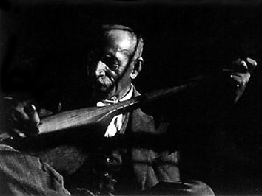

ΤΟ ΣΑΖΙ, Ο ΑΛΕΒΙΤΙΣΜΟΣ ΚΑΙ Ο ΑΣΙΚΗΣ
Για έναν Aşık, η σύνθεση και η δημιουργία μουσικής είναι εξίσου σημαντική με την εκτέλεση, καθώς το saz (σάζι: μουσικό όργανο), το όργανο των Aşık, θεωρείται σύμβολο της λαϊκής λογοτεχνίας. Για έναν Aşık, το σάζι του τον συνοδεύει συνεχώς, είναι το μέσο με το οποίο ο ποιητάρης εκφράζει τα συναισθήματά του. Το σάζι είναι ταυτισμένο με τον Aşık και λόγω του κεντρικού ρόλου του στις αλεβίτικες τελετουργίες, γίνονται συχνά παραλληλισμοί ανάμεσα στο σάζι και τον Αλεβισμό. Άλλωστε, οι περισσότεροι από αυτούς τους λαϊκούς ποιητές είναι Αλεβίτες – σύμφωνα με κάποιες πηγές, το 90% (Clarke, 2001: 129). Επομένως, η μουσική παίζει σπουδαίο ρόλο στη διάρκεια των αλεβίτικων τελετών.

Ερώτηση:
1.Γιατί ο Ασίκης σχετίζεται με τους Αλεβίτες;
2.Πώς χρησιμοποιήθηκαν οι Ασίκηδες από το τουρκικό εθνικό κράτος;
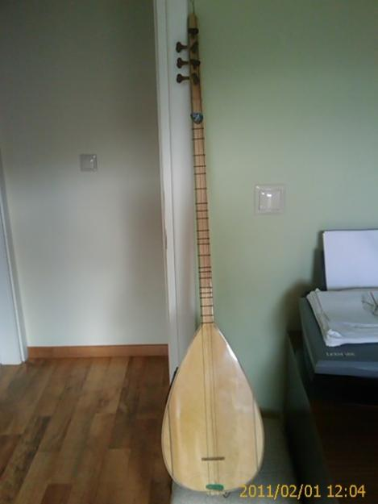

Οι Asik στα αστικά κέντρα.

- Ο Αλεβισμός
- Το αγροτικό περιβάλλον

«Για τις δημιουργίες τους και για την άσκηση του επαγγέλματός τους, αυτοί οι καλλιτέχνες βρήκαν ένα ιδιαίτερα ευνοϊκό περιβάλλον στις αγροτικές περιοχές, στις μικρές πόλεις που δεν είχαν επηρεαστεί πολύ από την κλασική λογοτεχνία, αλλά και στους νομάδες και στους ημινομάδες. Μέσα στα μεγάλα πολιτιστικά κέντρα θέλχτηκαν μάλλον από την κλασική λογοτεχνία, που θέλησαν να μιμηθούν κι έτσι δεν μπόρεσαν να κρατήσουν τα χαρακτηριστικά της αυθεντικής τέχνης τους».
(Boratav, 1964: 129)

Ερώτηση:
1.Ποιος είναι ο βιότοπος της ασίκικης μουσικής;

ΤΟ ΝΕΟ ΠΕΡΙΒΑΛΛΟΝ ΚΑΙ Η ΔΕΥΤΕΡΗ ΠΡΟΦΟΡΙΚΟΤΗΤΑ

1.Το αστικό περιβάλλον όπου μεταναστεύουν οι κάτοικοι της περιφέρειας
2.Το ραδιόφωνο και η τηλεόραση ως εκφραστές μιας νέας –δεύτερης –προφορικότητας
3. Η κατασκευή της τουρκικότητας

«Τη δεκαετία του 1950, το κρατικό ραδιόφωνο μετέδιδε τραγούδια στιλ aşık , παρουσιάζοντας επιλογές λαϊκής μουσικής από το Καρς (Kars) και το Ερζερούμ (Erzurum) –αντιπροσωπευτικές πόλεις του ανατολίτικου στιλ–, τα οποία συνδύαζαν με την παράδοση των hikâye. Παρομοίως, το 1960 και το 1970, η γνωστή εκπομπή «Sesler Yurttan Korosu» παρουσίασε παραδοσιακές παραστάσεις από διάφορες περιοχές. Μια χορωδία τραγούδησε «εκσυγχρονισμένα» λαϊκά τραγούδια προσπαθώντας να συμπεριλάβει διάφορες τοπικές παραδοσιακές μορφές υπό το πρίσμα τις «τουρκικότητας». Οποιοδήποτε μη τουρκικό παραδοσιακό λαϊκό τραγούδι το έκαναν παραδοσιακό και το ονόμαζαν τουρκικό. Για παράδειγμα, ο ξακουστός Αşık της εποχής, ο Aşık Veysel, ήταν συχνά φιλοξενούμενος στα ραδιοφωνικά μουσικά προγράμματα. Είναι ακόμα σεβαστός στους μουσικούς κύκλους και τον αναφέρουν ως πρότυπο. Ωστόσο, ουδεμία μνεία γίνεται για την αλεβίτικη ταυτότητά του, ενώ τα τραγούδια του παρουσιάζονται ως εκφράσεις αδελφικότητας υπό την σκέπη του «ανατολίτικου ανθρωπισμού»

Ερώτηση:
- Σχολιάστε τη φράση «Οποιοδήποτε μη τουρκικό παραδοσιακό λαϊκό τραγούδι το έκαναν παραδοσιακό και το ονόμαζαν τουρκικό».
- Ποιος ήταν ο ρόλος των ΜΜΕ στην κατασκευή ενός τουρκικού πολιτισμού;Πώς συνδέεται η έννοια της δεύτερης προφορικότητας(Ong) με τα ΜΜΕ;
- Πώς αντιλαμβάνεστε την παρακάτω φράση: ουδεμία μνεία γίνεται για την αλεβίτικη ταυτότητά του, ενώ τα τραγούδια του παρουσιάζονται ως εκφράσεις αδελφικότητας υπό την σκέπη του «ανατολίτικου ανθρωπισμού».
4. Άλλο ένα γεγονός που διευκόλυνε την πολιτιστική αλλαγή στην περίοδο μεταξύ των δεκαετιών 1960 και 1970 ήταν η υιοθέτηση της παράδοσης της διαμαρτυρίας της λαϊκής κουλτούρας σε αστικά πλαίσια, ως αποτέλεσμα του μεταβαλλόμενου χαρακτήρα του Αλεβισμού στην πολιτική ιστορία της Τουρκίας. Ο Marcus Dressler αναφέρεται στην ιδεολογική πόλωση της αλεβίτικης ποίησης του 1970:

«Tο τουρκικό πολιτικό κλίμα στη δεκαετία του 1960 και ακόμα περισσότερο του 1970, μπορεί να χαρακτηριστεί με όρους συνεχούς πόλωσης μεταξύ ακραίων εθνικιστικών και αριστερών τουρκικών ιδεολογιών. Από τη μία πλευρά της πολιτικής αρένας, η σκληρή Δεξιά, την οποία αποτελούσαν αποκλειστικά σχεδόν Σουνίτες, διατύπωνε εθνικιστικές και αντικομμουνιστικές ιδέες και θεωρούσε τους Αλεβίτες ως αιρετικούς.
(Dressler, 2003: 125)

Ερώτηση:
- 1.Πώς αξιοποιείται η αλεβίτικη παράδοση-ιδίως η ασίκικη-στο αστικό περιβάλλον στη μεταπολεμική Τουρκία;

5.Η προφορική παράδοση στην υπηρεσία νέων αναγκών.

«Το 1970 ήταν επίσης η περίοδος που άρχισαν να ανθίζουν σε αστικό περιβάλλον τα πρώτα δείγματα της aşık παράδοσης. Αυτή η αναζωογόνηση έδωσε έμπνευση για τα türkü-καφέ και τα türkü-μπαρ της δεκαετίας του 1990. Οι aşık μιλούσαν για τα προβλήματα των μεταναστών του χωριού στην πόλη, δηλαδή για τη φτώχια και την απομόνωση. Λόγω του πολιτικού κλίματος, αυτή η περίοδος γνώρισε επίσης την αναγέννηση του ozan (ραψωδός) ή halk ozanı (λαϊκός ποιητής) από την Κεντρική Ανατολία, που τώρα εξέφραζε κοσμικές, εθνικιστικές ή κομμουνιστικές ιδεολογίες (Dressler, 2003: 116)».

Ερώτηση:
- «Οι aşık μιλούσαν για τα προβλήματα των μεταναστών του χωριού στην πόλη, δηλαδή για τη φτώχια και την απομόνωση».
- Υπάρχει μετατόπιση στο περιεχόμενο της ασίκικης παράδοσης;
- 2.Ο πολιτισμός των αλεβί από αόρατος γίνεται ορατός στις νέες συνθήκες.Μετατοπίζεται η διαφοροποιητική γραμμή του προηγούμενου διπόλου. Από την εθνοτική στην πολιτική αντίθεση

Ο Aşık İhsani, γνωστός για τις αντιστασιακές πεποιθήσεις του, έδωσε έμφαση στο γεγονός ότι η aşık Sinem Bacı αγωνίστηκε εναντίον αυτών που δέχονταν δωροδοκίες και υποστήριξε στην ποίηση της την κοινωνική δικαιοσύνη

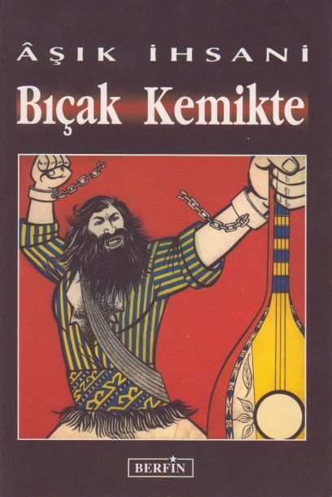

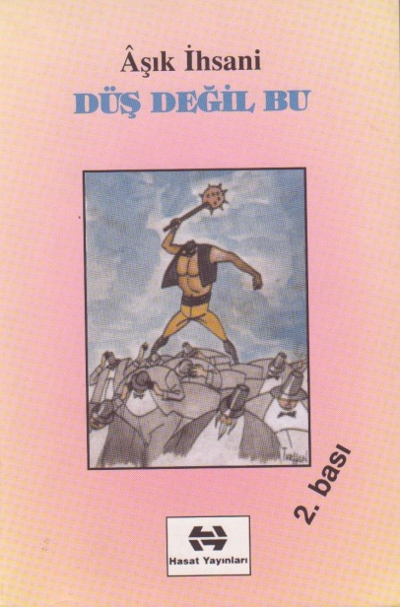

6.Ο Ρόλος των φεστιβάλ.

τα φεστιβάλ είναι μια μορφή πολιτιστικής παραγωγής στην οποία «εκτίθενται δημόσια συμβολικά σημαντικά πολιτιστικά αγαθά και αξίες», συχνά ως αντίβαρο στη μάζα, στην ελίτ ή στην επίσημη ιδεολογία, αλλά και για να διατηρηθούν και να προαχθούν ιστορίες που θεωρούνται πολύτιμες και αναγκαίες (Bauman and Sawin, 1991: 288-289).

Ερώτηση:
- 1.Σχέση φεστιβάλ και ταυτότητας
- 2.Τι είδους ταυτότητα επιχειρούν να οικοδομήσουν τα φεστιβάλι όπου εμφανίζονται οι ασίκηδες;

7.Οι γυναίκες Ασίκ και το τουρκικό κράτος

Παρόλο που η πιο διαδεδομένη άποψη ισχυρίζεται ότι η παράδοση των aşık διατηρήθηκε κυρίως από άντρες, υπήρχαν επίσης γυναίκες aşıks, ειδικά μετά από τον 18ο αιώνα. Ο Baki Öz μας πληροφορεί ότι υπήρχαν πολλές γυναίκες ποιήτριες Αλεβί-Μπεκτασί σε οικογένειες ντεντέ (dede: πνευματικός ηγέτης των Αλεβί, ocak: εστία)⁹. Για παράδειγμα, η Αλεβίτισσα περιγράφεται ως «οπαδός της τουρκικής παράδοσης που διατηρεί τον τρόπο ζωής που έφεραν από την Κεντρική Ασία».

ΦΕΜΙΝΙΣΜΟΣ,ΑΣΙΚΙΣΣΕΣ ΚΑΙ ΚΟΣΜΙΚΟ ΕΘΝΙΚΟ ΚΡΑΤΟΣ
Σήμερα, ο αριθμός των γυναικών Αşık σε μία μόνο γενιά μπορεί να μας δείξει σημαντικά σημεία της κοινωνικής και παραδοσιακής ζωής στην Τουρκία. Σύμφωνα με την Jennifer Petzen, υπάρχουν 35 δηλωμένες γυναίκες Αşık στο Υπουργείο Πολιτισμού και 8 από αυτές είναι γνωστές παγκοσμίως. Το γεγονός ότι οι γυναίκες Αşık βρίσκουν τον δρόμο τους στην παράδοση κατά τη διάρκεια των χρόνων της διαμόρφωσης της Δημοκρατίας είναι αποτέλεσμα του κεμαλιστικού φεμινισμού – αν κάποιος αναλύσει το φεμινιστικό ζήτημα στην Τουρκία στα πλαίσια του Κεμαλιστικού φεμινισμού, ο οποίος κατανοούσε την εκπροσώπηση της γυναίκας μόνο υπό μία συγκεκριμένη έννοια.

Ερώτηση:
- Γιατί ο κεμαλισμός υποστήριξε τη γυναίκα;

η επανάσταση των γυναικών στα χρόνια του Κεμαλισμού ήταν μέρος ενός ευρύτερου πολιτικού προγράμματος για την οικοδόμηση του έθνους και την εκκοσμίκευση» (Kandiyoti, 1991: 43). Κατά τη διαδικασία της εκκοσμίκευσης, οι Αλεβί είδαν την ανάδυση της σουνίτικης συνείδησης ως μια άμεση απειλή στη δημοκρατία

«Τα ιδανικά της ισότητας, της δικαιοσύνης και του σεβασμού είναι όλα σημαντικά στην κοινωνία των Αλεβιτών και προσδίδουν στις γυναίκες περισσότερο σεβασμό από ό,τι αποδίδεται στις Σουνίτισσες. Οι Αλεβίτισσες δεν χρειάζεται να κρύβονται, ούτε ζουν σε χωριστά σε χαρέμι, ούτε πρέπει να φοβούνται την πολυγαμία ή το διαζύγιο, καθώς στον Αλεβισμό η μονογαμία και το μη κοινή συναινέσει διαζύγιο απαγορεύονται. Οι γυναίκες συμμετέχουν επίσης εξίσου στη θρησκευτική ζωή της κοινότητας».
(Zeidan, 1999: 81, απόσπασμα στο Krisztina Kehl-Bodrogi, 1988)

ΤΟ ΤΑΞΙΔΙ ΤΩΝ ΑΣΙΚΙΔΩΝ ΑΛΛΑΞΕ

Πρώτα θα στραφώ στον «ταξιδιάρικο μύθο» της ποίησης των Αλεβί του 21ου αιώνα. Ενώ παραδοσιακά οι aşık συνήθιζαν να ταξιδεύουν στην Ανατολία ζώντας από τις δωρεές του κοινού, σήμερα σπανίως ταξιδεύουν, όπως έκαναν στο παρελθόν. Αντίθετα, υπάρχουν διαφορετικές μορφές «ταξιδιών», που άνοιξαν νέους δρόμους για τους aşık.
- Τα φεστιβάλ που οργώνονται από το κράτος,
- οι δίσκοι, οι κασέτες,
- τα CD,
- το Internet,
- βιβλία και άρθρα για τους αυτούς σήμερα είναι πηγή εσόδων για τους διεθνούς εμβέλειες aşık. Όπως επισημαίνει ο Dressler, σήμερα οι περισσότεροι από τους Αλεβίτες aşık έχουν μόνιμες δουλειές και πολλοί από αυτούς χρησιμοποιούν σύγχρονα μέσα για να προσεγγίσουν το κοινό τους (Dressler, 2003: 119).

Ερώτηση:
  - 1.Πού βρίσκεται η δεύτερη προφορικότητα;
  - 2.Σε τι άλλαξε η ποιητική φύση των ασίκιδων;

Οι γυναίκες ασίκ και τα θέματά τους

οι γυναίκες έχουν διαφορετικές τακτικές με τις οποίες μπορούν να γίνουν aşık. Ενώ μια γυναίκα σε ένα ποίημα γραμμένο από έναν άντρα αποτελεί το ερωτικό αντικείμενο ή το αντικείμενο του πόθου, η εικόνα των γυναικών στη γυναικεία ποίηση φαντάζει πολυφωνική. Μερικές ποιήτριες εμπνέονται
- από τη μητρότητα,
- ενώ άλλες από την ιδεολογία.
- Ενώ η ταυτότητα ορισμένων ποιητριών καθορίστηκε από τα θρησκευτικά τους ποιήμτα,
- για κάποιες άλλες ο «πεζός» χαρακτήρας των ποιημάτων τους καθόρισε την προσωπικότητά τους.

ΘΕΜΑΤΑ ΕΜΠΝΕΥΣΗΣ
οι ιστορίες των γυναικών περιστρέφονταν γύρω από συγκεκριμένα θέματα, συμπεριλαμβανομένων αυτών της βίας και των βασάνων.
- Η πηγή των βασάνων μπορεί να ήταν ο σύζυγος,
- η οικογένεια
- ή η φτώχεια.

Οι γυναίκες μπορούν να γίνουν aşık με το να:
- ερωτευτούν έναν άντρα
- παντρευτούν έναν άντρα
- τις ενθαρρύνει ένας άντρας, συνήθως ο γιος τους
τις βοηθήσουν άλλες aşık.

ΤΟ ΠΑΡΑΔΕΙΓΜΑ
«Παντρεύτηκα το 1973, και έμεινα έγκυος το 1974. Το 1975 είχα αποκτήσει ένα παιδί. Όταν το μωρό μου έγινε έξι μηνών, ο αδερφός μου πυροβόλησε εκείνον τον άντρα. Από κει και πέρα… τι θα γινόταν με τη μητέρα μου, τον πατέρα μου∙ όλα ξεκίνησαν εκείνη τη στιγμή. Όταν το παιδί ήταν έξι μηνών. Όλα ξεκίνησαν τότε, αγαπητή μου. Μπορούσα να είχα διαλέξει… η μητέρα και ο πατέρας κάποιου είναι καλοί, ο αδερφός ή η αδερφή είναι καλοί, όμως το παιδί μου ήταν πάνω απ’ όλα. Δεν μπορούσα να εγκαταλείψω το παιδί μου. Έμεινα εκεί για 20 χρόνια. Έγινα μια aşık με αυτό το βάσανο»

Άρχισε να βρέχει και έγινα μούσκεμα στα πεδινά.
Από την κορφή του λόφου φώναξα προς το χωριό.
Κουράστηκα να περιμένω εφτά χρόνια.
Σε παρακαλώ, έλα ή πάρε με μαζί σου
Σε παρακαλώ, έλα ή πάρε με μαζί σου
Mamaşa, δεν είναι πολύ ψηλά,
μπορείς να σκαρφαλώσεις εύκολα
Οι άνθρωποι λένε πως βλέπουν τριγύρω τους λόφους
Γελάω και παίζω, αλλά βαθιά μέσα μου βαριέμαι
Σε παρακαλώ, έλα ή πάρε με μαζί σου
Σε παρακαλώ, έλα ή πάρε με μαζί σου.
Η Engini λέει πως βάζεις δηλητήριο στο φαΐ μου
Και δεν λυπάσαι τα δάκρυά μου
Για όνομα του Αλή και του Μωάμεθ,
Σε παρακαλώ, έλα ή πάρε με μαζί σου.
Για όνομα του Αλί και του Μωάμεθ,
Σε παρακαλώ, έλα ή πάρε με μαζί σου.
(Enginî)

